МИНИСТЕРСТВО НАУКИ И ВЫСШЕГО ОБРАЗОВАНИЯ РОССИЙСКОЙ ФЕДЕРАЦИИ ФЕДЕРАЛЬНОЕ ГОСУДАРСТВЕННОЕ БЮДЖЕТНОЕ ОБРАЗОВАТЕЛЬНОЕ УЧРЕЖДЕНИЕ ВЫСШЕГО ОБРАЗОВАНИЯ «МОСКОВСКИЙ ГОСУДАРСТВЕННЫЙ УНИВЕРСИТЕТ ТЕХНОЛОГИЙ И УПРАВЛЕНИЯ ИМЕНИ К.Г. РАЗУМОВСКОГО (ПЕРВЫЙ КАЗАЧИЙ УНИВЕРСИТЕТ)»

(ФГБОУ ВО «МГУТУ ИМ. К.Г. РАЗУМОВСКОГО (ПКУ)») УНИВЕРСИТЕТСКИЙ КОЛЛЕДЖ ИНФОРМАЦИОННЫХ ТЕХНОЛОГИЙ

ПРАКТИЧЕСКАЯ РАБОТА №2 (9-11)

По дисциплине: «Основы алгоритмизации и программирования»

Выполнил:

***

Проверил:

преподаватель

Скачкова С. И.

г. Москва, 2026
ПРАКТИЧЕСКОЕ ЗАНЯТИЕ № 2 (9-11). ФАЙЛЫ ПОСЛЕДОВАТЕЛЬНОГО ДОСТУПА. ТИПИЗИРОВАННЫЕ ФАЙЛЫ. НЕТИПИЗИРОВАННЫЕ ФАЙЛЫ.

Цель занятия: изучить основные принципы работы с файлами последовательного доступа:
открывать, читать, записывать и закрывать файлы, обеспечение корректности обработки
данных; ознакомиться с типизированными файлами, создание и обработка файлов с
фиксированным форматом записей, применение их для структурированного хранения
данных; ознакомиться с нетипизированными файлами, обработка произвольных байтовых
данных, понимание особенности и ограничения данного типа файлов.
Оборудование: компьютер c установленным программным обеспечением.
Вопросы для повторения:
- Что такое файл в контексте программирования, и какие типы файлов бывают?
- Какие основные режимы открытия файла существуют в языке программирования, и для чего они используются?
- Как открыть, прочитать и закрыть файл с помощью языка программирования? (приведите пример)
- Какие ошибки могут возникнуть при работе с файлами и как их обработать?
- Объясните разницу между последовательным и случайным доступом к файлам.
- Что такое буферизация при работе с файлами и как она влияет на эффективность работы?
Содержание занятия:
- Выполнить практические задания, кратко фиксируя в виде конспекта в электронном виде в отчете последовательность действий и подкрепляя конспект сделанными «снимками экрана» ключевых моментов выполнения упражнений.
- Создать отчет в электронном виде.
Форма отчета:
- Название и цель практического занятия;
- Краткий текст задания;
- Краткое описание последовательности действий при выполнении всех упражнений с наличием «снимков экрана» ключевых моментов работы;
- «Снимки экрана» результата выполнения программ;
- Краткое описание сложностей, которые возникли при выполнении практического занятия.
ОТВЕТЫ НА ТЕОРЕТИЧЕСКИЕ ВОПРОСЫ
- Что такое файл в контексте программирования, и какие типы файлов бывают? Файл — это именованная область данных на устройстве хранения, используемая для постоянного сохранения информации. Основные типы:
  - Текстовые файлы (хранят символы, читаемые человеком)
  - Бинарные файлы (хранят байты в произвольном формате)
- Какие основные режимы открытия файла существуют в C++? Основные режимы для fstream:
  - ios::in — открыть для чтения
  - ios::out — открыть для записи (создаст или перезапишет файл)
  - ios::app — открыть для добавления в конец
  - ios::binary — открыть в бинарном режиме
- Как открыть, прочитать и закрыть файл в C++?
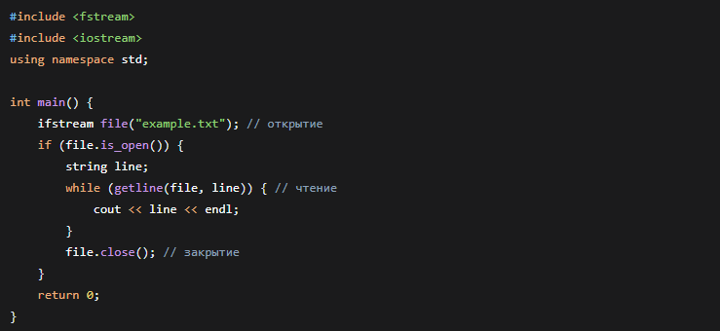
- Какие ошибки могут возникнуть при работе с файлами и как их обработать? Основные ошибки:
  - Файл не существует
  - Недостаточно прав доступа
  - Диск переполнен
  - Повреждение файла
Обработка ошибок:
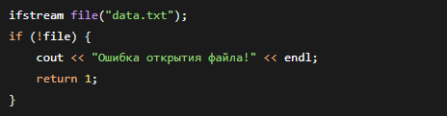
- Разница между последовательным и случайным доступом к файлам:
  - Последовательный доступ: данные читаются/записываются по порядку, с начала до конца
  - Случайный доступ: возможность читать/записывать данные в любой позиции файла (используя seekg() или seekp())
- Что такое буферизация при работе с файлами? Буферизация — временное хранение данных в оперативной памяти перед записью на диск или после чтения. Увеличивает производительность за счет уменьшения количества обращений к диску.

ПРАКТИЧЕСКАЯ ЧАСТЬ
Задание 1.1. Базовое открытие и закрытие файла.
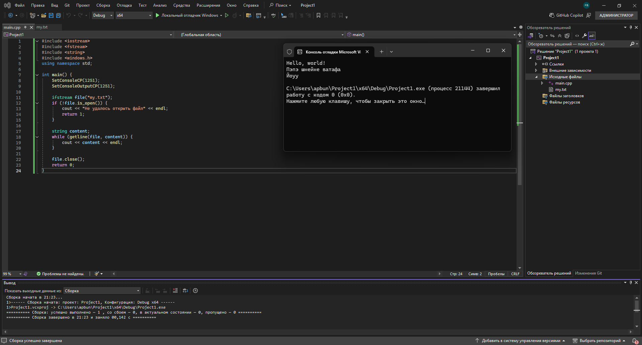

Задание 1.2. Работа с числами в файлах.
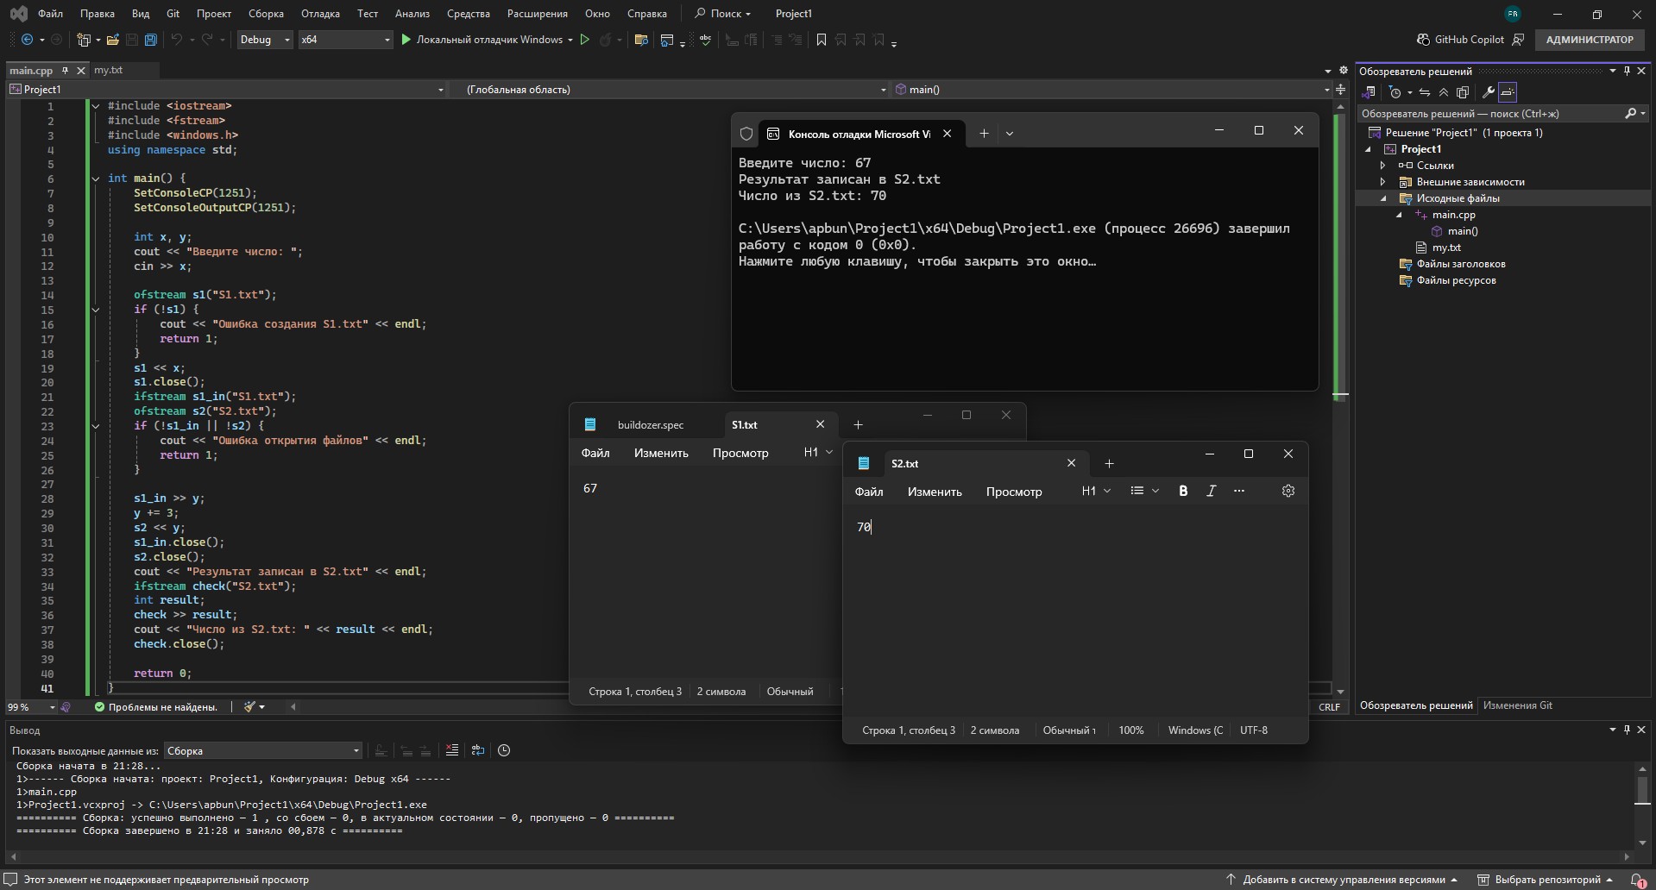

Задание 1.3. Сортировка символов в строках файла.
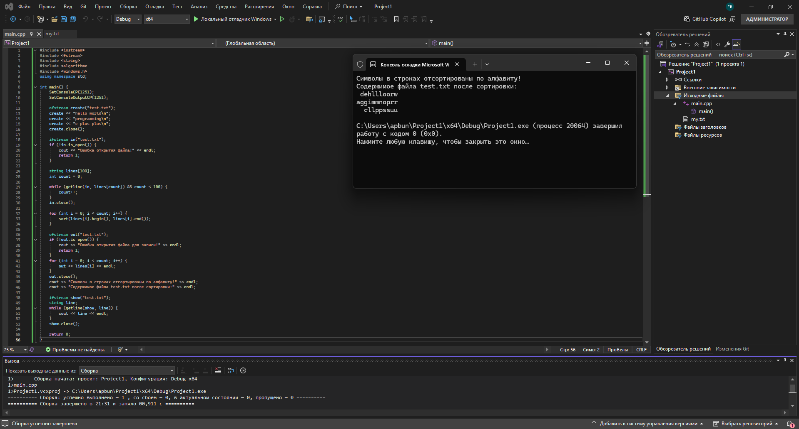

Задание 2.1. Обмен содержимым файлов.
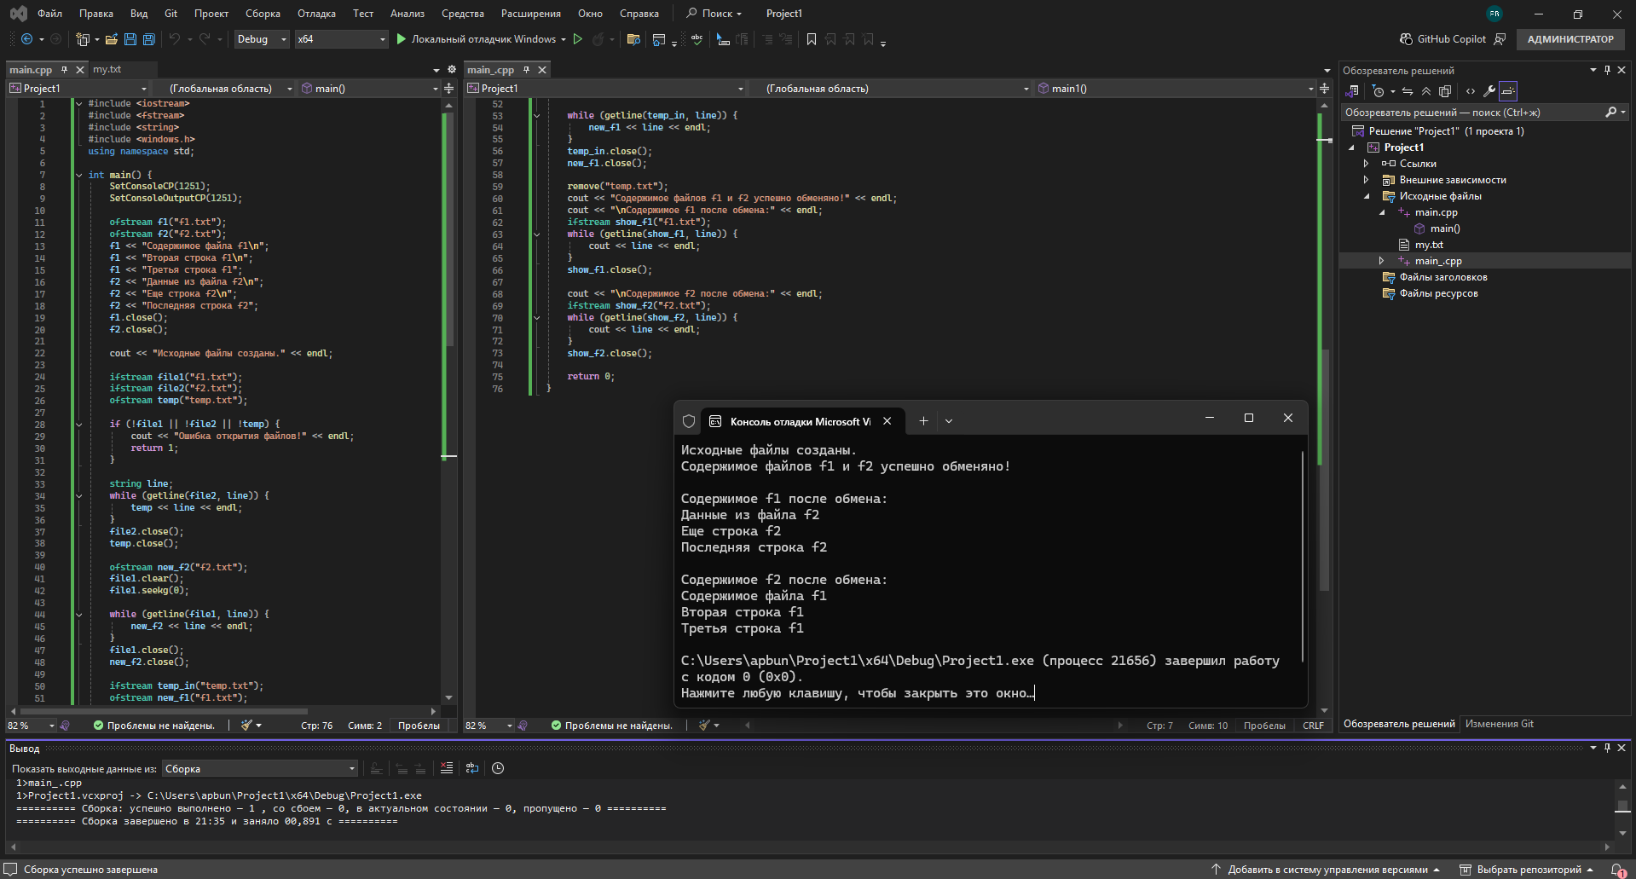

Задание 2.2. Файл в обратном порядке.
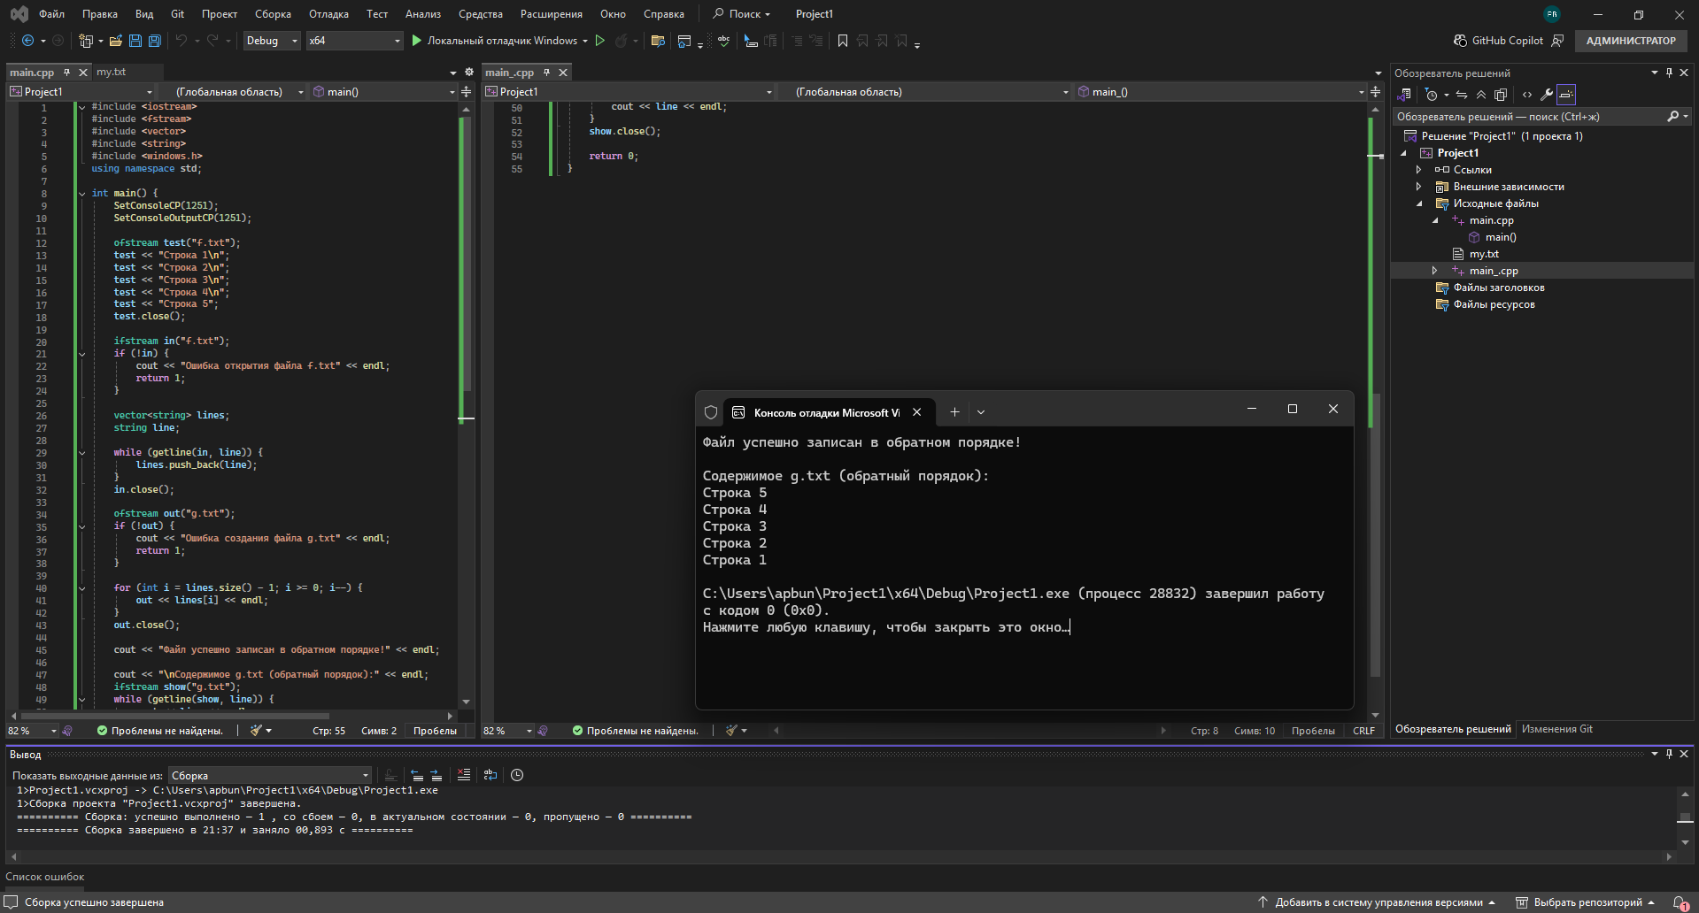

Задание 2.3. Объединение двух файлов.
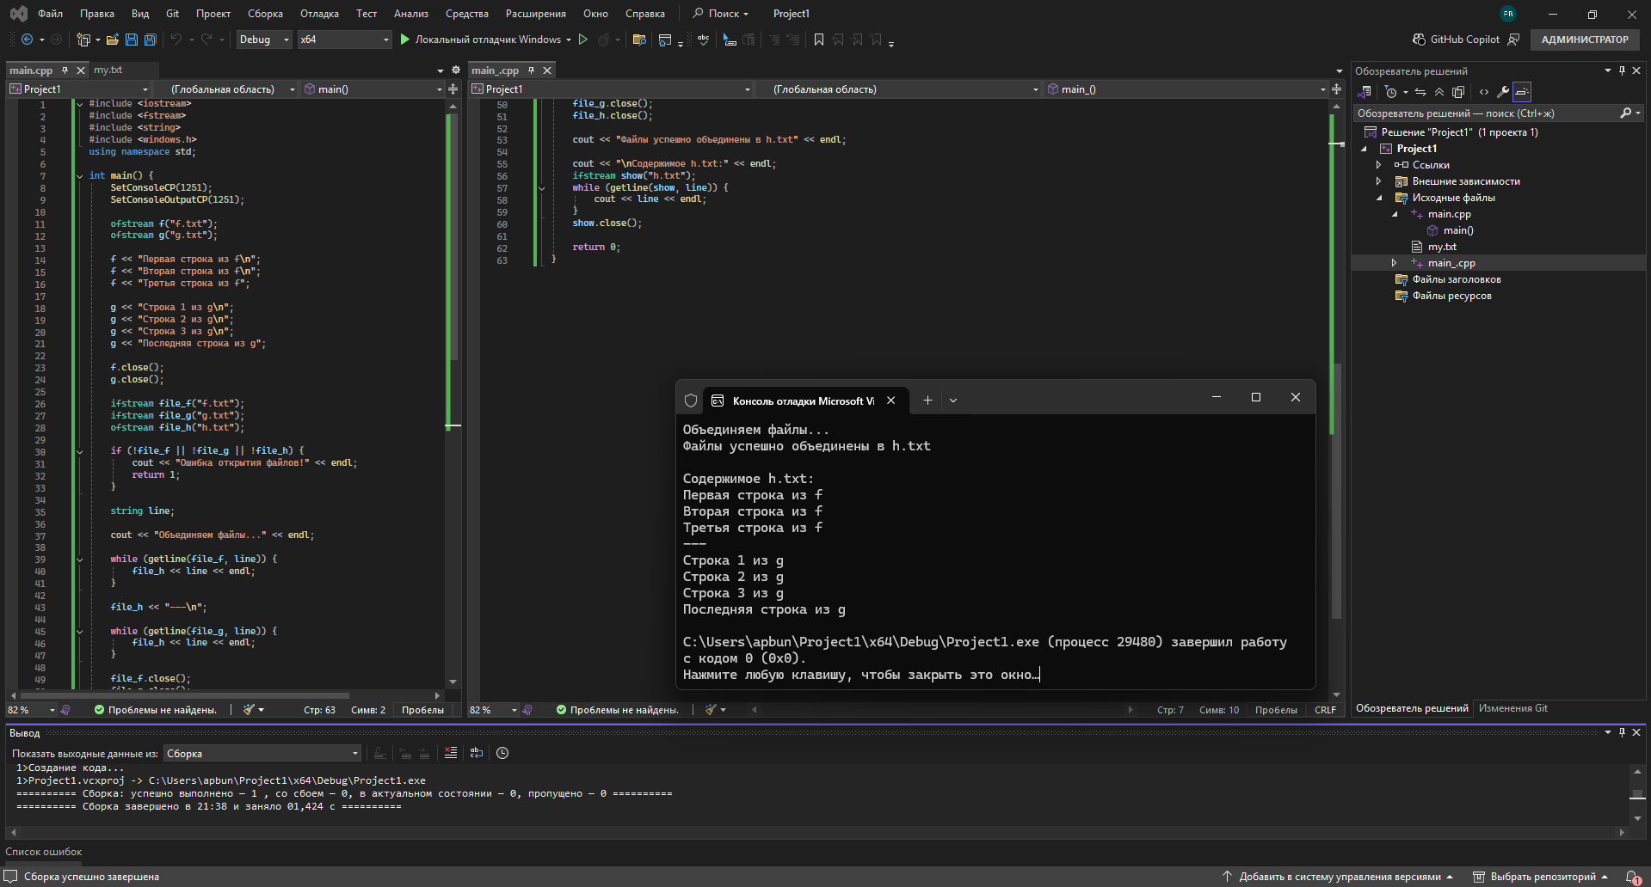

Задание 2.4. Фильтрация четных чисел.
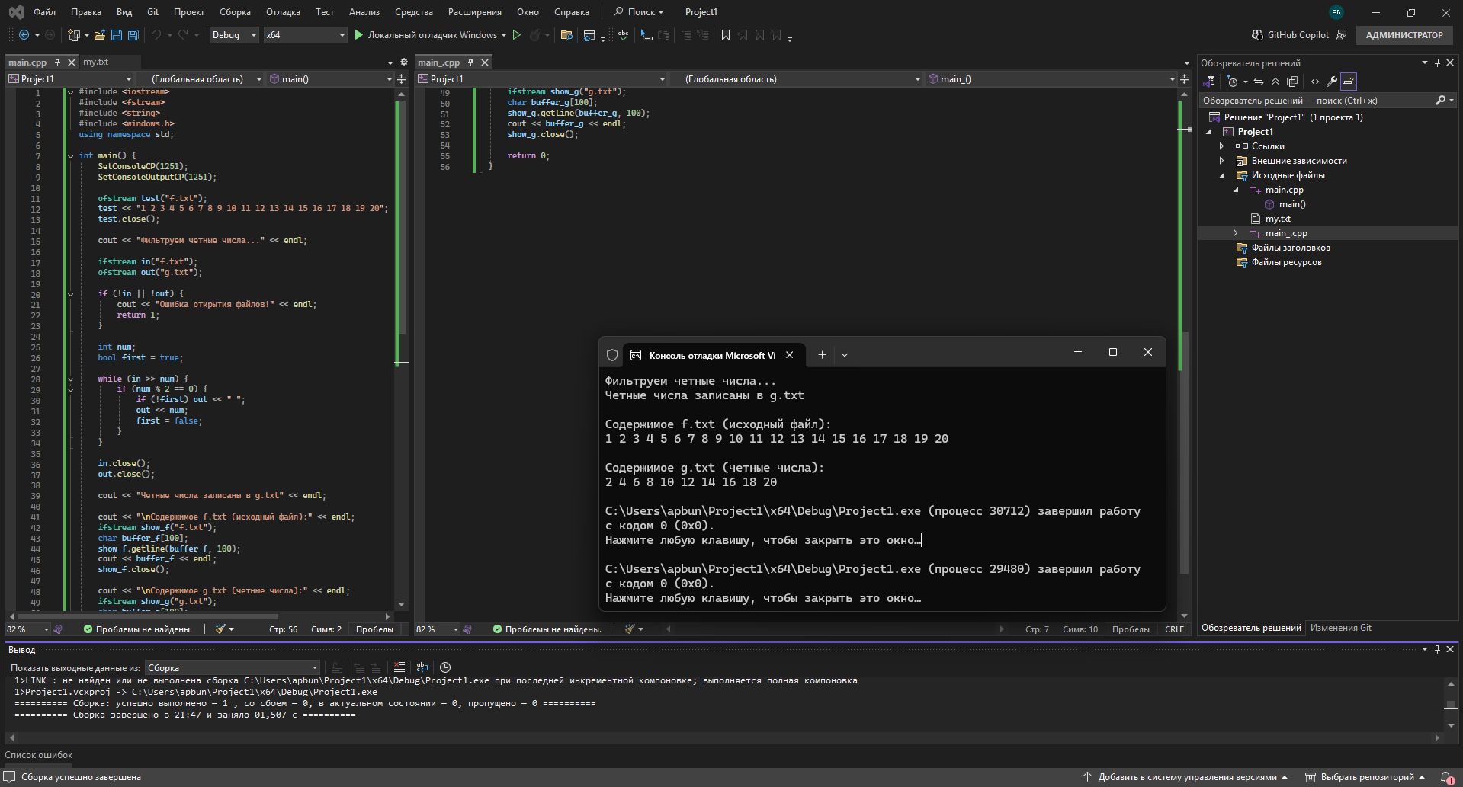

Задание 2.5. Удаление однобуквенных слов.
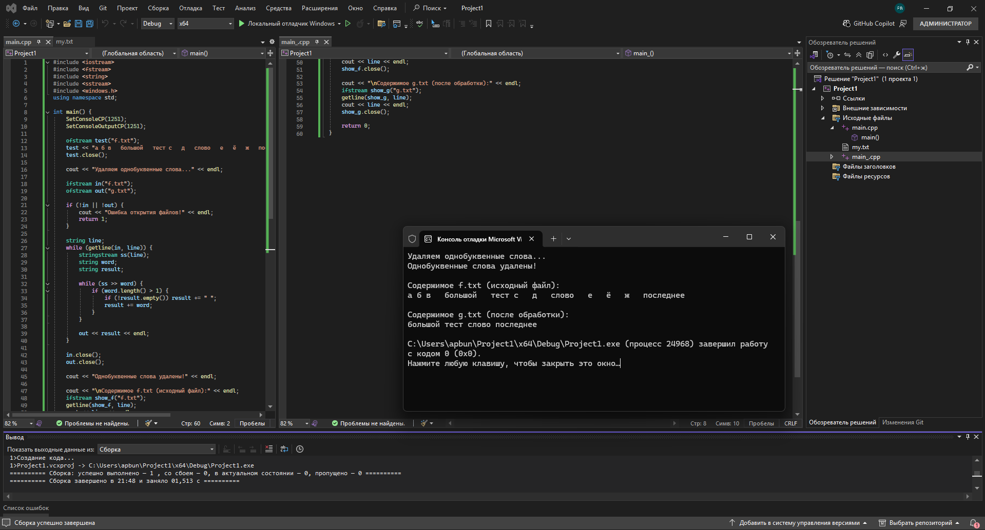

Задание 2.6. Работа со структурой «Автомобиль».
